12/9/2025
antoine barriere
[company name]
Projet 4
Sécurisation WIFI-RADIUS

SOMMAIRE

Contents
SOMMAIRE 1
Objectifs : 2
Situation finale souhaitée : 2
Travail à rendre : 2
Objectif sécurité réel (AIS) 2
1. Analyse de risques d’un réseau wifi non sécurisé 3
2. Architecture réseau retenue 4
2.1 Schéma réseau 4
2.2 Plan d'adressage (VLSM) 5
2.3 Rôle des machines 6
3. Procédure d’installation & paramétrage 7
3.1 Procédure de configuration – Serveur KEA DHCP 7
3.2. Procédure de configuration – Serveur RADIUS 10
3.3. Procédure de configuration – Opnsense 12
3.4. Configuration BORNE WIFI WAP371 21
3.5. Test de l’authentification Wi-Fi via RADIUS 24
4. Renforcement de la sécurité : 32
4.1 Sécurisation du service RADIUS – Changement de port 32
4.2 Ajout de rsyslog sur le serveur RADIUS 35
Outils utilisés 39
Problème rencontrer 40

Objectifs :

Situation finale souhaitée :

- Configurer les accès WIFI avec l’authentification des utilisateurs par leur compte sur le serveur RADIUS
- Le SSID-Administratif est masqué pour le réservé uniquement au vlan Administratif
- Le SSID dois fournir une adresse IP adapté au vlan de connexion

Travail à rendre :

Votre cahier des charges devra contenir :
- Un dossier technique de vos configurations (Serveurs et matériel)
- Une procédure de configuration de votre Serveur RADIUS
- Une procédure de votre configuration complète du point d’accès
- Une justification/explication de vos choix de solution

Objectif sécurité réel (AIS)
Réduire la surface d’attaque du réseau Wi-Fi, empêcher tout accès non autorisé aux ressources internes, garantir une authentification nominative et tracer les accès afin de limiter l’impact d’une compromission d’un poste ou d’un compte utilisateur.

Analyse de risques d’un réseau wifi non sécurisé

Menace | Impact
Connexion Wi-Fi non autorisée | Accès réseau interne
Usurpation d’identité Wi-Fi | Accès ADMIN
Compromission d’un stagiaire | Mouvement latéral
Attaque brute-force RADIUS | Déni de service
Absence de logs | Impossible d’enquêter

Les principales menaces identifiées sont :
- Les tentatives de connexion non autorisées au réseau Wi-Fi,
- L’usurpation d’identité d’un utilisateur légitime,
- Le mouvement latéral depuis le réseau Formation vers le réseau Administratif,
- La compromission d’un équipement Wi-Fi exposé.
L’architecture que nous allons mettre en place vise à réduire ces risques par un cloisonnement strict, une authentification centralisée et une journalisation des accès.

2. Architecture réseau retenue

2.1 Schéma réseau

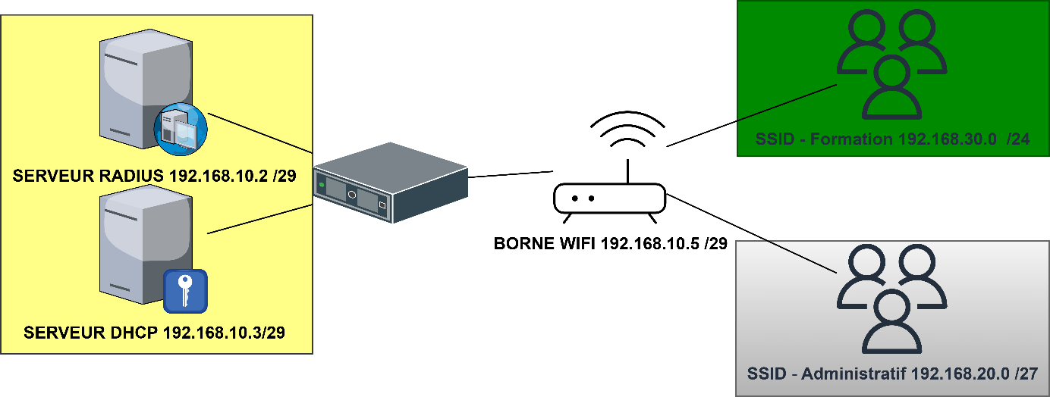

L'architecture repose sur un cloisonnement strict des flux grâce à l'utilisation de VLANs. Contrairement à une architecture à plat, nous segmentons le réseau en trois zones distinctes pour limiter la surface d'attaque et contrôler les diffusions.
- Zone INFRA (VLAN 10) : C'est la zone de gestion (Management). Elle n'est accessible que par les administrateurs. Elle héberge les serveurs critiques (RADIUS, DHCP) et l'interface de gestion de la borne Wi-Fi.
- Zone ADMINISTRATIF (VLAN 20) : Zone sécurisée réservée au personnel interne. Le SSID associé sera masqué pour éviter les tentatives de connexion opportunistes.
- Zone FORMATION (VLAN 30) : Zone "semi-publique" destinée aux stagiaires. Le trafic y est plus dense et moins maîtrisé (BYOD), d'où la nécessité de l'isoler strictement du réseau administratif.

2.2 Plan d'adressage (VLSM)

Afin d'optimiser l'espace d'adressage et de renforcer la sécurité (limitant le nombre d'hôtes scannables dans le sous-réseau serveur), nous avons opté pour un découpage en VLSM.

Zone | VLAN ID | CIDR | Masque de sous-réseau | Adresse Réseau | Plage IP Utilisable | Passerelle (Gateway) | Justification
INFRA | 10 | /29 | 255.255.255.248 | 192.168.10.0 | .1 à .6  (6 hôtes) | 192.168.10.1 | Zone critique. Le /29 limite strictement le réseau aux serveurs et à la borne, empêchant l'ajout d'équipements non autorisés.
ADMIN | 20 | /27 | 255.255.255.224 | 192.168.20.0 | .1 à .30  (28 hôtes) | 192.168.20.1 | Dimensionné pour le personnel administratif (30postes). Le masque restreint réduit le domaine de diffusion (Broadcast).
FORMATION | 30 | /24 | 255.255.255.0 | 192.168.30.0 | .1 à .254  (254 hôtes) | 192.168.30.1 | Plage standard pour accueillir un grand nombre d'utilisateurs et leurs terminaux mobiles

2.3 Rôle et IP des machines (Adressage statique)

Voici les IPs figées pour la configuration de nos serveurs (VLAN 10) :
- Routeur / Pare-feu : 192.168.10.1 / 192.168.20.1 et 192.168.30.1 sur ses interfaces virtuelles.
- Serveur RADIUS (Debian) : 192.168.10.2 / Masque /29
- Serveur DHCP (Debian) : 192.168.10.3 / Masque /29
- Borne Wi-Fi (Management) : 192.168.10.5 / Masque /29

2.3 Rôle des machines

Chaque équipement possède une fonction critique et unique dans cette architecture segmentée, respectant le principe de séparation des responsabilités :
Pare-feu / Routeur (Gateway) : Il est la clé de voûte de la sécurité périmétrique et interne.
- Routage Inter-VLAN : Il assure la communication strictement contrôlée entre la Zone Infra (10), la Zone Admin (20) et la Zone Formation (30).
- Filtrage : Il applique les règles pour interdire, par exemple, aux stagiaires (VLAN 30) d'accéder à l'administration des serveurs (VLAN 10).
- Relais DHCP (IP Helper) : Rôle crucial dans notre architecture, il intercepte les demandes d'IP venant des VLANs 20 et 30 pour les relayer vers le serveur DHCP situé en zone sécurisée, permettant ainsi le cloisonnement du service.
Serveur RADIUS (Zone INFRA - 192.168.10.2) : C'est le gardien de l'accès (Gatekeeper). Il centralise l'authentification des utilisateurs (AAA - Authentication, Authorization, Accounting).
- Il ne stocke aucune donnée réseau, mais valide les identifiants (Login/Mdp) envoyés par la borne Wi-Fi.
- Sécurité dynamique : C'est lui qui ordonne à la borne d'assigner dynamiquement un utilisateur dans le VLAN Admin ou Formation selon son identité, garantissant qu'aucun stagiaire ne puisse atterrir sur le réseau administratif.
Serveur DHCP (Zone INFRA - 192.168.10.3) : Il gère la logistique réseau (Distribution des adresses IP).
- Ségrégation des services : Conformément aux bonnes pratiques (ANSSI), ce rôle est isolé du serveur d'authentification pour limiter l'impact en cas de compromission.
- Il délivre les configurations réseaux (IP, Masque, Passerelle, DNS) adaptées à chaque VLAN.
Point d'Accès Wi-Fi (Zone INFRA - Mgmt 192.168.10.5) : C'est le point d'entrée physique du réseau sans fil.
- Il diffuse les réseaux (SSID) mais ne prend aucune décision de sécurité seul : il agit comme un intermédiaire (Authenticator) entre l'utilisateur et le serveur RADIUS.
- VLAN Tagging : Il est capable de "taguer" les paquets (802.1Q) pour séparer hermétiquement le trafic du SSID "Admin" (Masqué) de celui du SSID "Formation".

3. Procédure d’installation & paramétrage

3.1 Procédure de configuration – Serveur KEA DHCP

Étape 1 – Mettre à jour la machine
apt update && apt upgrade -y

Étape 2 – Installer KEA DHCP
apt install kea-dhcp4-server -y
Le service installé est :
- /usr/sbin/kea-dhcp4
- fichier principal : /etc/kea/kea-dhcp4.conf

Étape 3 – Configurer l’interface utilisée par KEA
Dans le fichier /etc/kea/kea-dhcp4.conf
"interfaces-config": {
"interfaces": [ "ens33" ]
}
Adapter le nom d’interface si besoin (ex : ens18).

Étape 4 – Définir les sous-réseaux
A noter que les ip en .10 ne sont pas présente dans le pool car elles sont toute en ip fixe
dans le fichier /etc/kea/kea-dhcp4.conf, ajouter :
"subnet4": [
{
"id": 20,
"subnet": "192.168.20.0/27",
"comment": "VLAN 20 - ADMIN",
"pools": [ { "pool": "192.168.20.10 - 192.168.20.30" } ],
"option-data": [
{ "name": "routers", "data": "192.168.20.1" },
{ "name": "domain-name-servers", "data": "192.168.10.1" }
]
},
{
"id": 30,
"subnet": "192.168.30.0/24",
"comment": "VLAN 30 - FORMATION",
"pools": [ { "pool": "192.168.30.10 - 192.168.30.200" } ],
"option-data": [
{ "name": "routers", "data": "192.168.30.1" },
{ "name": "domain-name-servers", "data": "192.168.10.1" }
]
}
]

Étape 5 – Tester la configuration KEA

/usr/sbin/kea-dhcp4 -t /etc/kea/kea-dhcp4.conf
Cette commande permet de vérifier que ton fichier kea-dhcp4.conf est syntaxiquement correct et que toutes les sections nécessaires sont bien comprises par KEA.
systemctl status kea-dhcp4-server
Cette commande permet de voir le statut de notre service, si il est pas activé on remplace status par restart.
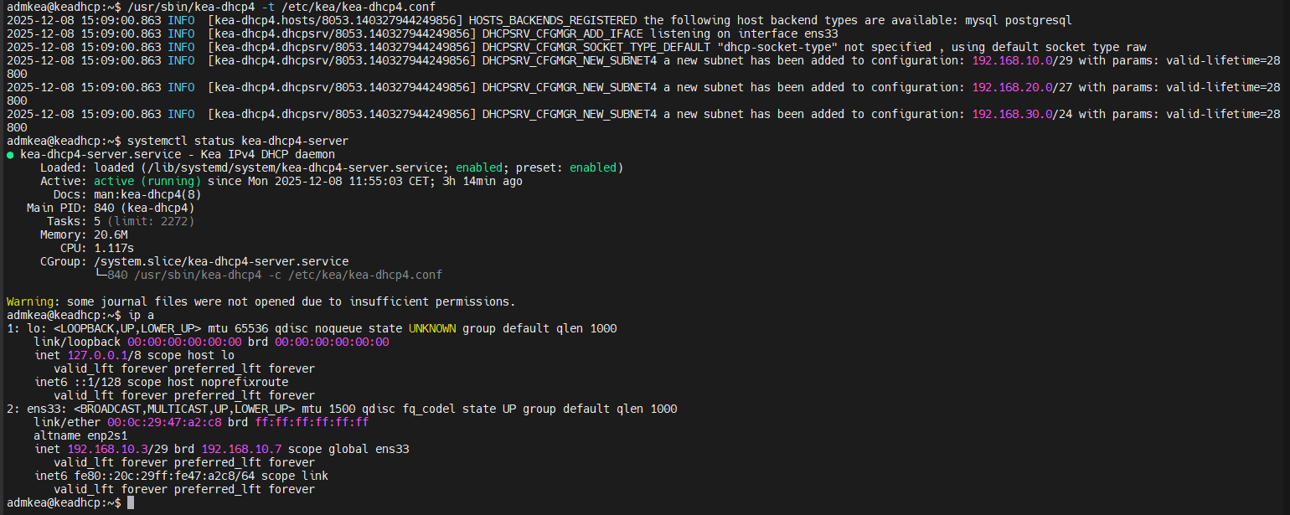

3.2. Procédure de configuration – Serveur RADIUS

Étape 1 – Mettre à jour la machine
apt update && apt upgrade -y

Étape 2 – Installer RADIUS
apt install freeradius freeradius-utils -y

Étape 3 – Configuration du client radius
/etc/freeradius/3.0/clients.conf
Et on ajoute :
client borne-wifi {
ipaddr = 192.168.10.5
secret = xxxxxxxxx
nas_type = other
}

Étape 4 – Configuration des utilisateurs
Fichier à modifier : /etc/freeradius/3.0/mods-config/files/authorize
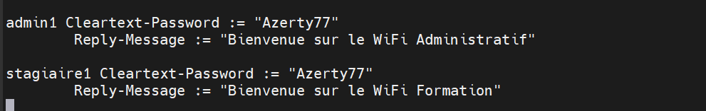

Étape 5 – Configuration du module EAP
Édite le fichier avec nano
/etc/freeradius/3.0/mods-enabled/eap

Il faut vérifier certaines lignes et les modifiés en conséquence
EAP par défaut : default_eap_type = peap
Dans la section "peap", il doit y avoir :
peap {
default_eap_type = mschapv2
}
Dans la section "mschapv2", vérifier :
mschapv2 {
}

Étape 6 – Test de la configuration RADIUS
On se connecte en local pour tester tout ça :
Cette commande sert à tester l’authentification RADIUS manuellement, sans passer par la borne WiFi.
radtest <utilisateur> <motdepasse> <serveur_radius> <nas_port> <secret_client>
radtest stagiaire1 Azerty77 127.0.0.1 0 testing123
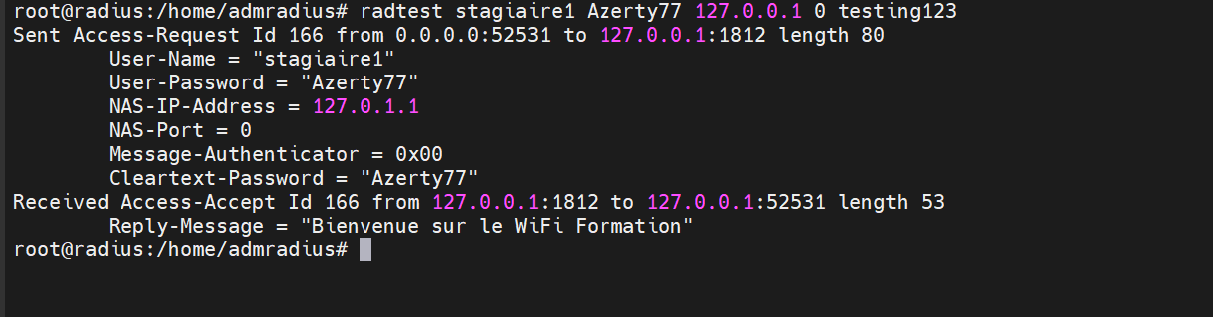
/usr/sbin/freeradius -X
Cette commande est LE mode débogage du serveur FreeRADIUS.
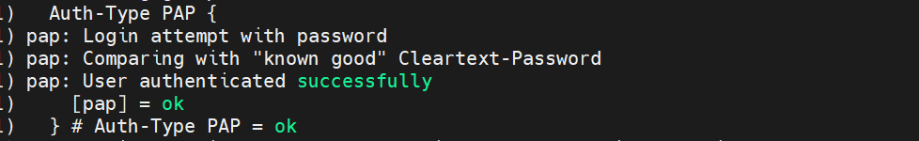

3.3. Procédure de configuration – Opnsense

Étape 1 – Création des VLANs sur l’interface physique
Interfaces → Other Types → VLAN
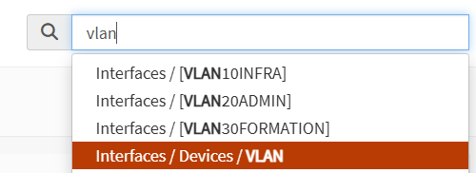
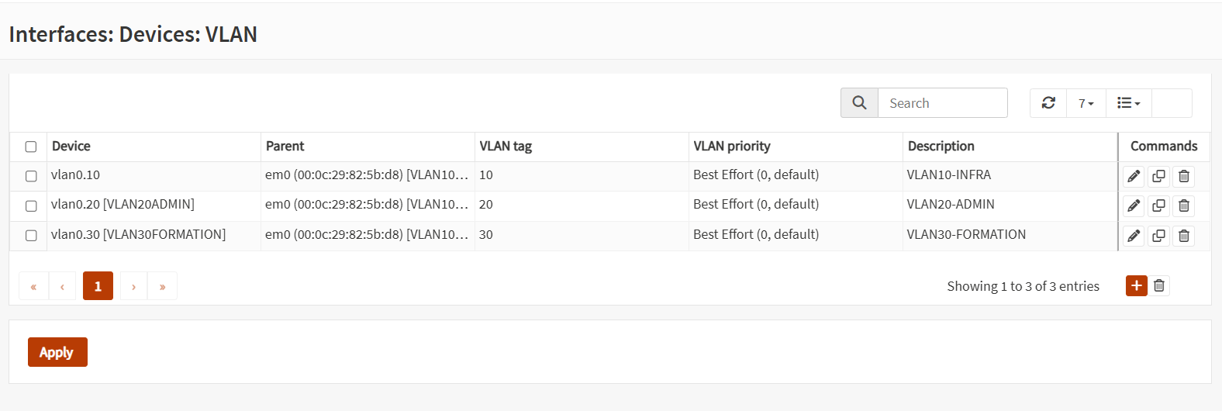

ÉTAPE 2 — Assignation des VLAN comme interfaces
Interfaces → Assignments
On ajoute les VLAN créés :
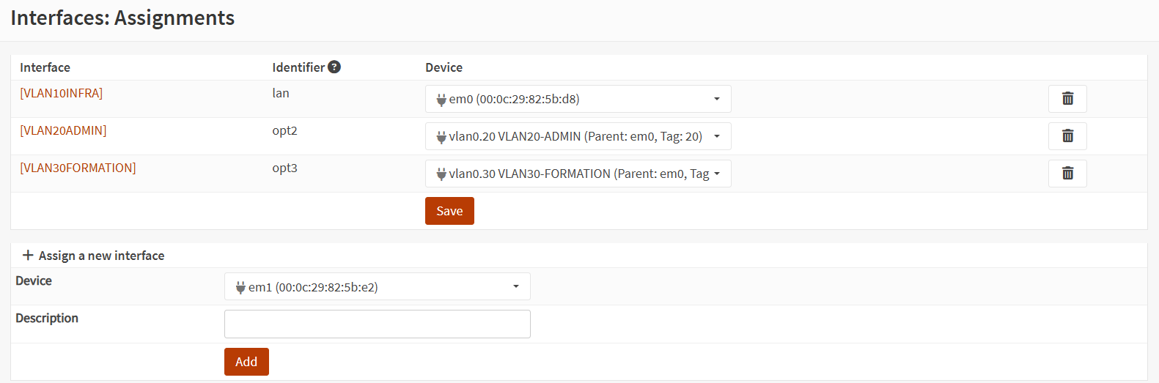
Ne jamais oublier de cliquer sur Save
Étape 3 – Configuration des interfaces VLAN
Chaque interface doit être activée et recevoir son IP statique. On va dans Interfaces et on sélectionne l’interface que on souhaité configurer.
VLAN10INFRA

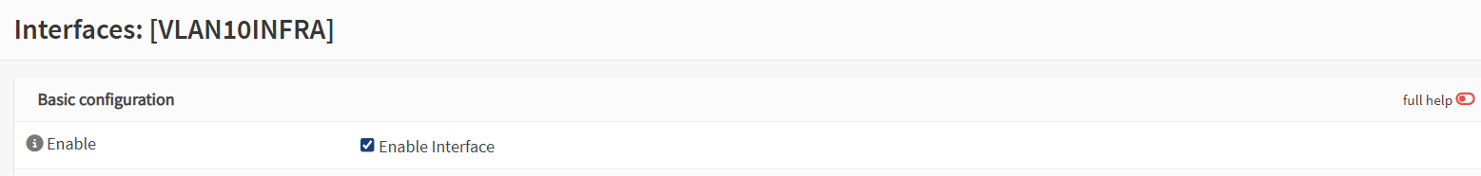

VLAN20ADMIN

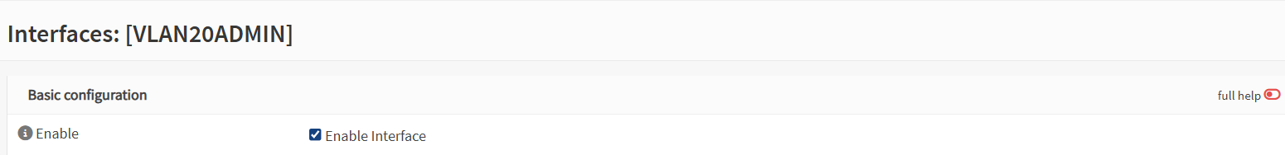

VLAN30FORMATION

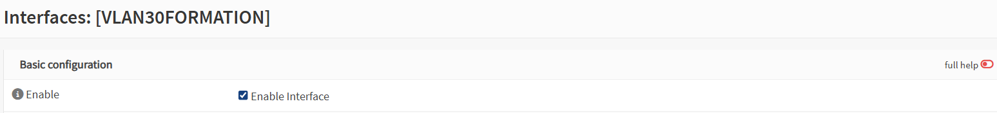

ÉTAPE 4 — Règles Firewall RADIUS

Règle 1 – Borne Wi-Fi → Serveur RADIUS (Authentification)
Description de la règle
Cette règle autorise exclusivement la borne Wi-Fi, identifiée par son adresse IP 192.168.10.5, à communiquer avec le serveur RADIUS 192.168.10.2 sur le port UDP 1812, utilisé pour l’authentification WPA2-Enterprise.
Justification sécurité
Le serveur RADIUS constitue un actif critique, car il contrôle l’accès au réseau. Afin de réduire la surface d’attaque, l’accès à ce service est strictement limité à la borne Wi-Fi, qui agit en tant que client RADIUS.
Aucun autre équipement du VLAN d’infrastructure n’est autorisé à initier une communication vers ce service, ce qui permet d’appliquer rigoureusement le principe du moindre privilège.
Menace contrée
- Tentative d’accès direct au service d’authentification depuis un équipement non autorisé
- Exposition inutile du service RADIUS
Contre-mesure mise en place
- Flux unique, ciblé, journalisé
- Source et destination strictement identifiées

Règle 2 – Borne Wi-Fi → Serveur RADIUS (Accounting)

Description de la règle
Cette règle autorise la borne Wi-Fi 192.168.10.5 à communiquer avec le serveur RADIUS 192.168.10.2 sur le port UDP 1813, dédié à la comptabilisation des sessions utilisateurs (RADIUS Accounting).
Justification sécurité
Le mécanisme de comptabilisation permet de tracer les connexions Wi-Fi, d’identifier les utilisateurs et de disposer d’éléments exploitables en cas d’incident de sécurité.
L’autorisation de ce flux est volontairement limitée à la borne Wi-Fi afin de garantir la traçabilité sans élargir inutilement la surface d’attaque du serveur RADIUS.
Menace contrée
- Absence de traçabilité des accès Wi-Fi
- Difficulté d’analyse post-incident
Contre-mesure mise en place
- Autorisation explicite du port Accounting
- Journalisation des flux RADIUS

Règle 3 – Borne Wi-Fi → Serveur KEA DHCP

Description de la règle
Cette règle autorise la borne Wi-Fi 192.168.10.5 à communiquer avec le serveur DHCP KEA 192.168.10.3 sur les ports UDP 67 et 68, nécessaires à l’obtention et au renouvellement de sa configuration réseau.
Justification sécurité
Bien que la borne Wi-Fi dispose d’une adresse IP statique, cette règle permet d’assurer son intégration complète dans l’infrastructure et d’anticiper d’éventuels besoins de renouvellement ou de redéploiement.
Le flux DHCP est strictement limité au serveur KEA centralisé, empêchant toute interaction avec un serveur DHCP non autorisé.
Menace contrée
- Apparition d’un serveur DHCP rogue
- Attribution incorrecte de paramètres réseau
Contre-mesure mise en place
- Destination unique vers le serveur DHCP légitime
- Limitation aux ports strictement nécessaires

La journalisation est activée sur l’ensemble des règles de filtrage afin d’assurer la traçabilité des flux réseau.

Les flux critiques sont journalisés par le pare-feu OPNsense. Les logs sont consultables en temps réel via la vue « Live View » et archivés dans la vue « Plain View », permettant une traçabilité complète des communications et une analyse post-incident.

Règle 4 – KEA DHCP → OPNsense (retour DHCP relay)

Description de la règle
Cette règle autorise le serveur DHCP KEA (192.168.10.3) à communiquer avec le pare-feu OPNsense (192.168.10.1) sur les ports UDP 67 et 68, nécessaires au retour des réponses DHCP dans le cadre du mécanisme de DHCP Relay.

Justification sécurité
Le fonctionnement du DHCP relay repose sur des échanges bidirectionnels entre le serveur DHCP et le pare-feu, qui agit comme intermédiaire entre les VLAN utilisateurs et le serveur centralisé.
Cette règle permet donc d’assurer la transmission des réponses DHCP vers les clients tout en maintenant un filtrage strict des flux réseau.
Le flux est volontairement limité au serveur DHCP légitime et au pare-feu afin de réduire la surface d’attaque et d’empêcher toute communication non autorisée depuis ou vers la zone d’infrastructure.

Menace contrée
- Blocage du processus d’attribution d’adresses IP aux clients
- Dérèglement du service DHCP entraînant une indisponibilité réseau
- Tentative d’injection de réponses DHCP depuis un équipement non autorisé

Contre-mesure mise en place
- Autorisation explicite du retour DHCP uniquement depuis le serveur KEA identifié
- Destination strictement limitée au pare-feu OPNsense
- Restriction aux ports UDP 67 et 68, nécessaires au service DHCP

Étape 5 – Agent Relay
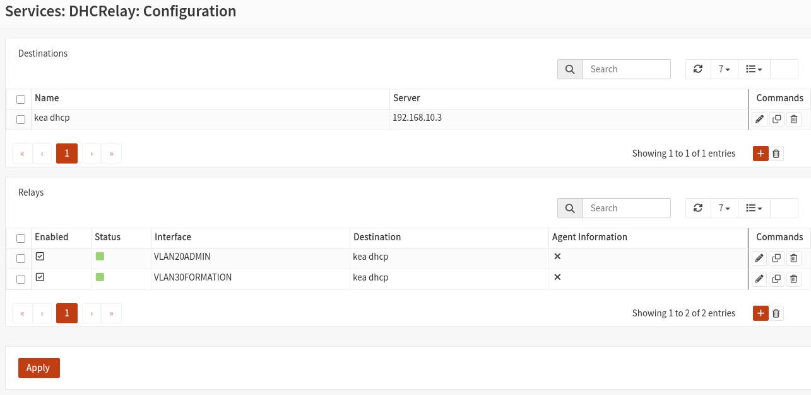

1 – Déclaration du serveur DHCP distant
Depuis l’interface web d’OPNsense :
Chemin :
Services → DHCP Relay → Configuration
Dans la section Destinations :
- Cliquer sur Add
- Renseigner :
  - Name : kea dhcp
  - Server : 192.168.10.3 (adresse IP du serveur KEA DHCP)
- Sauvegarder

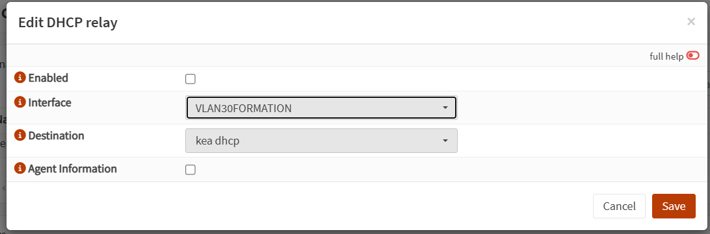

2 – Activation du relais DHCP par interface VLAN
Dans la section Relays :
- Cliquer sur Add
- Créer un relais pour chaque VLAN concerné :
VLAN20 – ADMIN
- Enabled :
- Interface : VLAN20ADMIN
- Destination : kea dhcp
- Agent Information : désactivé
VLAN30 – FORMATION
- Enabled :
- Interface : VLAN30FORMATION
- Destination : kea dhcp
- Agent Information : désactivé
- Cliquer sur Apply

Étape 6 – Règles Firewall Agent relay /KEA
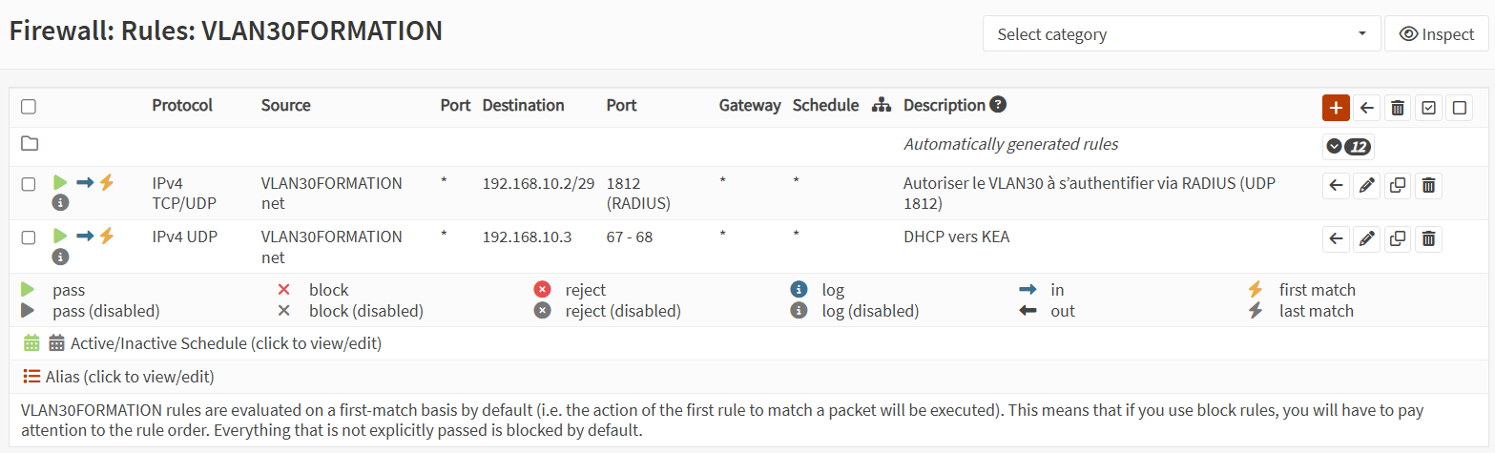
Règle 1 – DHCP vers KEA
- Action : Pass
- Protocol : UDP
- Source : VLAN30FORMATION net
- Destination : 192.168.10.3
- Ports destination : 67-68
- Description :
DHCP vers KEA
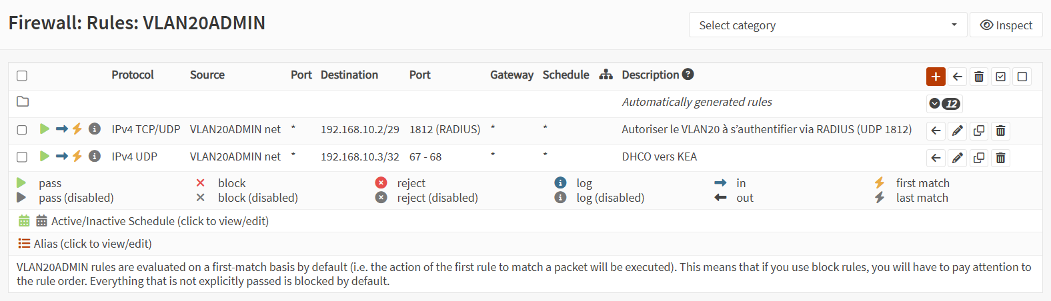
Règle 2 – DHCP vers KEA
- Action : Pass
- Protocol : UDP
- Source : VLAN20ADMIN net
- Destination : 192.168.10.3
- Ports destination : 67-68
- Description :
DHCP vers KEA

3.4. Configuration BORNE WIFI WAP371
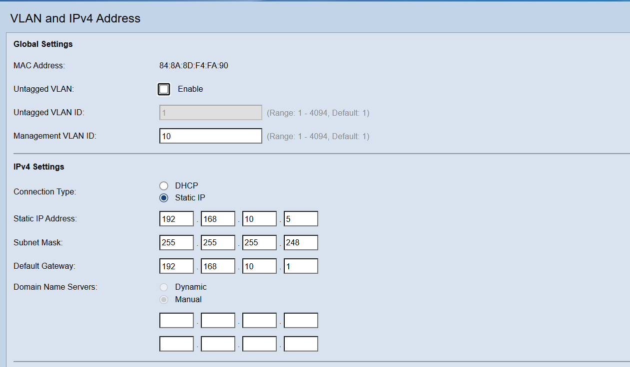
Étape 1 – Fixé l’ip de la borne
Paramètres VLAN
- Untagged VLAN : désactivé
→ La borne ne reçoit aucun trafic non tagué, ce qui renforce la séparation des réseaux.
- Management VLAN ID : 10
→ Le VLAN 10 (INFRA) est utilisé pour l’administration de la borne Wi-Fi.
Cela permet de centraliser la gestion des équipements réseau dans un VLAN dédié et sécurisé.
Configuration IPv4
- Type de connexion : Adresse IP statique
- Adresse IP : 192.168.10.5
- Masque de sous-réseau : 255.255.255.248 (/29)
- Passerelle par défaut : 192.168.10.1 (interface VLAN10 d’OPNsense)
Cette configuration garantit que la borne Wi-Fi est :
- Accessible uniquement depuis le VLAN d’infrastructure,
- Correctement routée via le pare-feu OPNsense,
- Isolée des VLAN utilisateurs (ADMIN et FORMATION).
Étape 2 – Création / sécurisation des réseaux wifi
On retrouve cette interface sur le chemin suivant : Wireless – Network
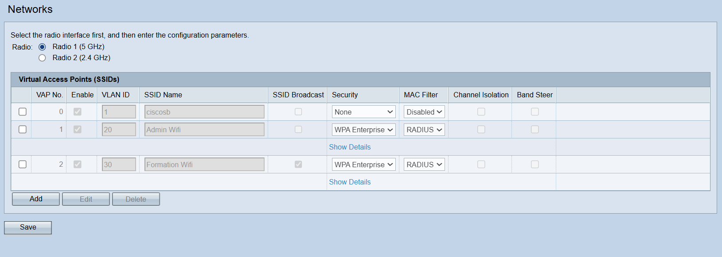
Nous créons les différents réseaux Wi-Fi à l’aide du bouton Add.
Une fois le réseau ajouté, nous cochons la ligne correspondante puis cliquons sur Edit afin de configurer les paramètres en fonction des besoins.
Dans notre cas, nous sélectionnons le mode de sécurité WPA Enterprise avec une authentification via RADIUS, et le filtrage MAC est laissé désactivé.
En cliquant sur Show Details, nous accédons aux paramètres avancés et complétons la configuration de l’interface, notamment l’adresse du serveur RADIUS et la clé partagée.
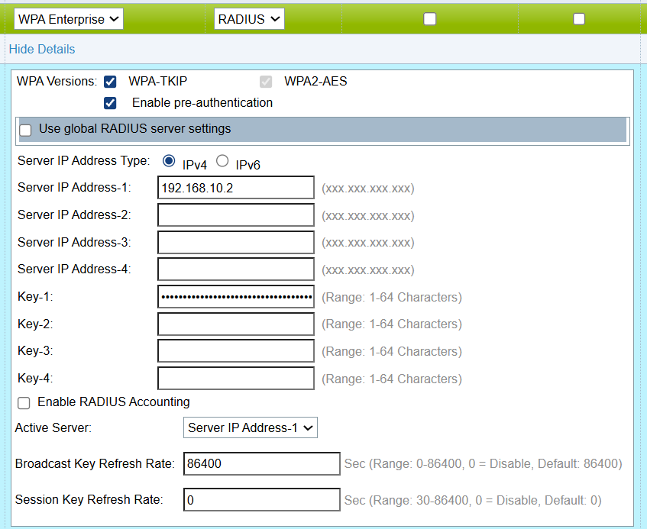
Attention
Désactiver le SSID ciscosb (VLAN 1, sécurité NONE), Le SSID par défaut a été conservé uniquement à des fins de test et serait supprimé en environnement de production.
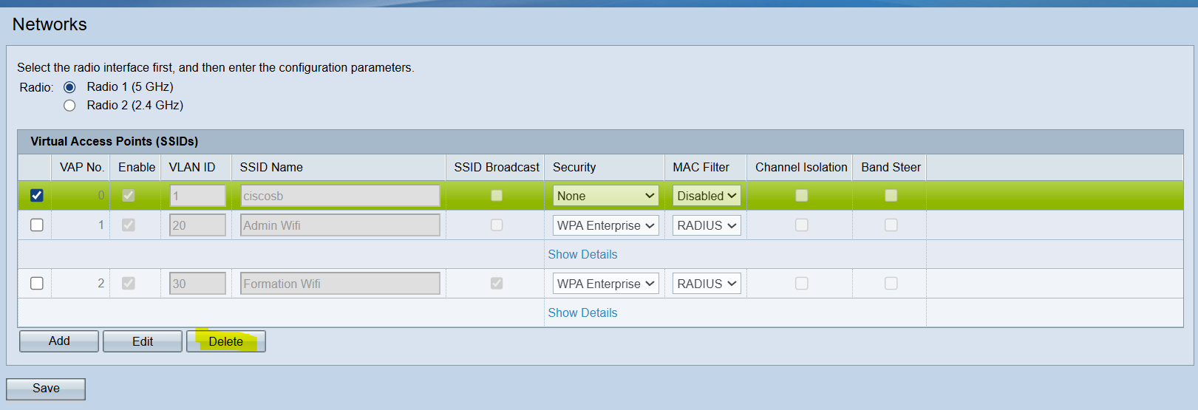

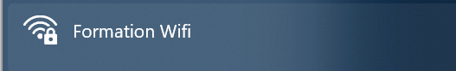

Conclusion
La borne Wi-Fi Cisco WAP371 est configurée avec plusieurs SSID associés à des VLAN distincts.
L’authentification repose sur WPA Enterprise avec un serveur RADIUS, garantissant une authentification centralisée, nominative et sécurisée.
Cette architecture respecte les recommandations de l’ANSSI ainsi que les principes de sécurité et de protection des données imposés par la CNIL et le RGPD

3.5. Test de l’authentification Wi-Fi via RADIUS
Étape 1. Configuration côté téléphone (client Wi-Fi)
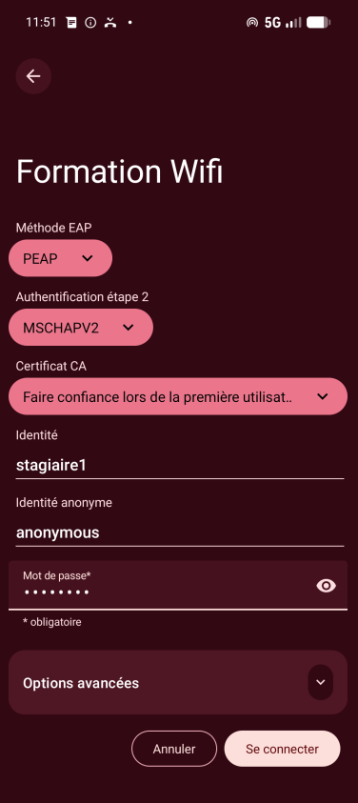

Sur le téléphone, sélectionner le SSID Formation Wifi, puis renseigner les paramètres suivants :
- Méthode EAP : PEAP
- Authentification étape 2 : MSCHAPv2
- Certificat CA : Faire confiance lors de la première utilisation
- Identité : stagiaire1
- Identité anonyme : anonymous
- Mot de passe : mot de passe associé à l’utilisateur stagiaire1
Puis cliquer sur Se connecter
Étape 2 Validation du certificat

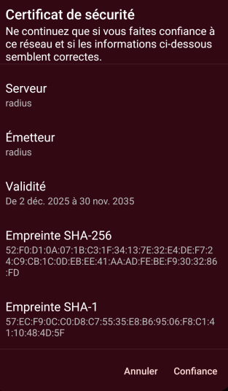
Lors de la première connexion, un message de sécurité s’affiche :
- Le téléphone présente le certificat du serveur RADIUS
- Vérifier :
  - Nom du serveur : radius
  - Émetteur : radius
  - Période de validité correcte
Cliquer sur Confiance pour accepter le certificat.
Cette étape confirme que le tunnel TLS entre le client et le serveur RADIUS est bien établi.

Étape 3 Réception de l’adresse IP sur le client

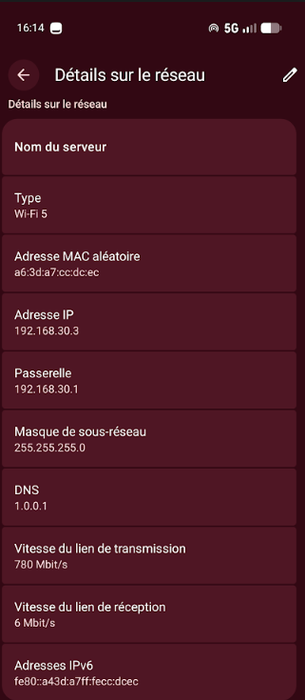
L’image ci-dessus présente les détails de la connexion réseau Wi-Fi d’un terminal mobile connecté au SSID Formation.
Les informations affichées confirment le bon fonctionnement de la chaîne authentification → affectation VLAN → attribution IP :
- Adresse IP attribuée : 192.168.30.3
- Passerelle par défaut : 192.168.30.1
- Masque de sous-réseau : 255.255.255.0
- Type de réseau : Wi-Fi 5
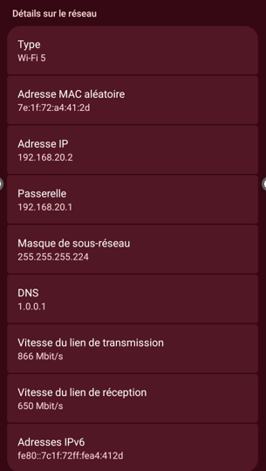

L’image ci-dessus présente les détails de la connexion réseau Wi-Fi d’un terminal mobile connecté au SSID Admin WiFi (réseau WPA-Enterprise avec authentification RADIUS).
Les informations affichées confirment le bon fonctionnement de la chaîne authentification 802.1X → affectation VLAN → attribution IP :
- Adresse IP attribuée : 192.168.20.2
- Passerelle par défaut : 192.168.20.1 (OPNsense – interface VLAN20)
- Masque de sous-réseau : 255.255.255.224 (VLAN20 /27)
- Type de réseau : Wi-Fi 5

Un SSID caché ne s’affiche pas dans la liste Wi-Fi. Pour s’y connecter, il faut créer un profil Wi-Fi manuellement :
- Paramètres Wi-Fi → Ajouter un réseau
- Saisir le nom exact du SSID (ex : “Admin WiFi”)
- Sécurité : WPA2-Enterprise / 802.1X
- Méthode EAP : PEAP (ou celle de ton projet)
- Identifiant / mot de passe (compte RADIUS/AD selon ton cas)
- (Optionnel) Valider le certificat si demandé
- Enregistrer → connexion automatique possible ensuite

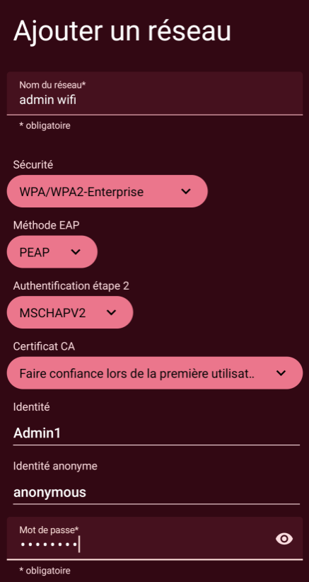
Le SSID est volontairement masqué afin de réduire l’exposition du réseau à la découverte passive (réduction de surface de reconnaissance). Cette mesure ne constitue pas une sécurité forte à elle seule, mais s’inscrit dans une logique de défense en profondeur, la sécurité principale reposant sur l’authentification WPA-Enterprise (802.1X) et le cloisonnement VLAN.

Important
Un SSID caché peut toujours être détecté via des outils d’écoute radio ; la mesure est donc complémentaire et non suffisante.

- Vérification côté serveur RADIUS
Sur le serveur RADIUS, lancer FreeRADIUS en mode debug :
/usr/sbin/freeradius -X | tee freeradius-debug.txt

Le serveur FreeRADIUS a été lancé en mode debug afin de vérifier le bon déroulement de l’authentification. Les traces ont été redirigées vers un fichier de log afin de conserver une preuve du test. Les journaux confirment une réponse Access-Accept pour l’utilisateur stagiaire1.

Le fichier étant très long, je l’ai extrait avec mobaXterm et mis sur Notepad afin de rechercher les informations qui m’intéresse, à noter qu’avec des commandes linux comme grep on peut faire de même.

Réception de la requête depuis la borne Wi-Fi

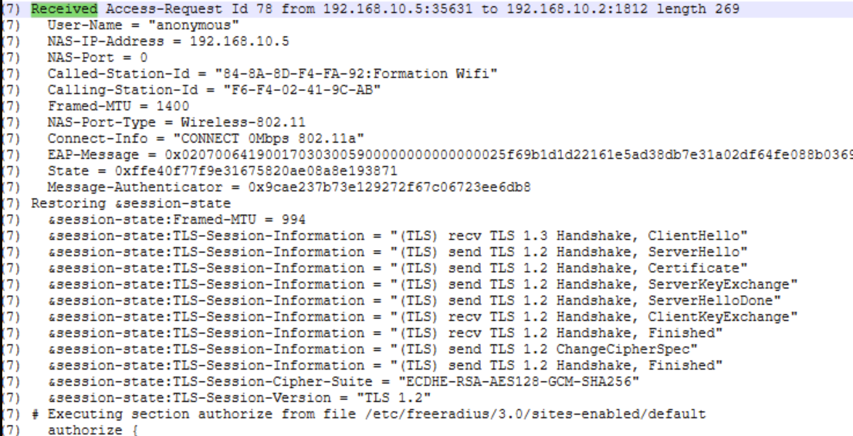

Démarrage de l’authentification EAP (Wi-Fi Entreprise)
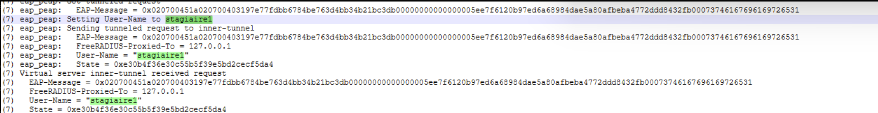
Tunnel PEAP + méthode MSCHAPv2
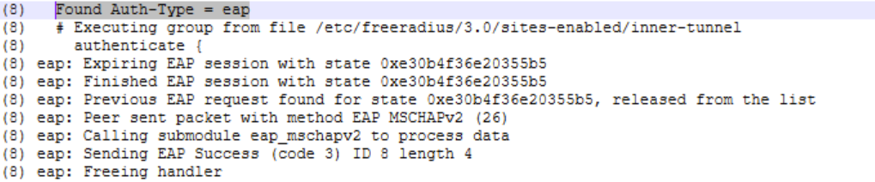
Authentification utilisateur réussie

Conclusion

Les logs confirment :
- La réception de la requête depuis la borne Wi-Fi
- L’établissement du tunnel sécurisé PEAP (TLS)
- L’authentification de l’utilisateur stagiaire1 via MSCHAPv2
- L’envoi d’un Access-Accept vers la borne Wi-Fi

Les extraits de logs RADIUS présentés permettent de démontrer le bon déroulement de l’authentification EAP et la validation des identités utilisateurs, sans exposer l’intégralité des journaux techniques.

4. Renforcement de la sécurité :

4.1 Sécurisation du service RADIUS – Changement de port
Par défaut, le service RADIUS utilise les ports UDP 1812 (authentification) et 1813 (accounting), largement connus et ciblés lors des phases de reconnaissance réseau.
Afin de limiter l’exposition du service et de réduire les risques liés au scanning automatisé, les ports RADIUS ont été modifiés.
Le serveur FreeRADIUS écoute désormais sur des ports non standards (UDP 21812 et 21813), et seule la borne Wi-Fi identifiée est autorisée à communiquer avec ces ports via des règles firewall strictement ciblées.
Cette mesure s’inscrit dans une logique de défense en profondeur et vient compléter les mécanismes de sécurité existants, sans se substituer à l’authentification forte et au cloisonnement réseau.
Côté serveur FreeRADIUS
Modifier les ports d’écoute
nano /etc/freeradius/3.0/sites-enabled/default
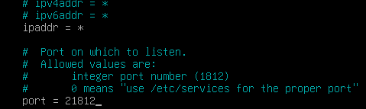
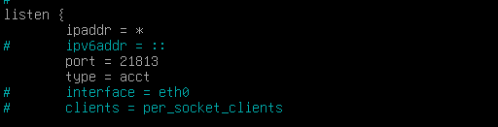
Puis redémarrage :
systemctl restart freeradius

Côté firewall (OPNsense)

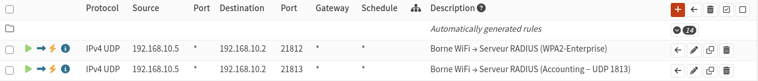

Règle RADIUS Auth
- Source : 192.168.10.5/32
- Destination : 192.168.10.2/32
- Destination port :
  - from 21812
  - to 21812
Règle RADIUS Accounting
- Source : 192.168.10.5/32
- Destination : 192.168.10.2/32
- Destination port :
  - from 21813
  - to 21813
Aucune règle 1812 / 1813 ne doit rester

Test de surface d’attaque – Scan des ports RADIUS
Un scan ciblé des ports RADIUS a été réalisé depuis une machine Kali Linux, à l’aide de l’outil Nmap en mode UDP, afin de vérifier l’exposition du service RADIUS.
La commande suivante a été utilisée :
nmap -sU -p 1812,1813 192.168.10.2
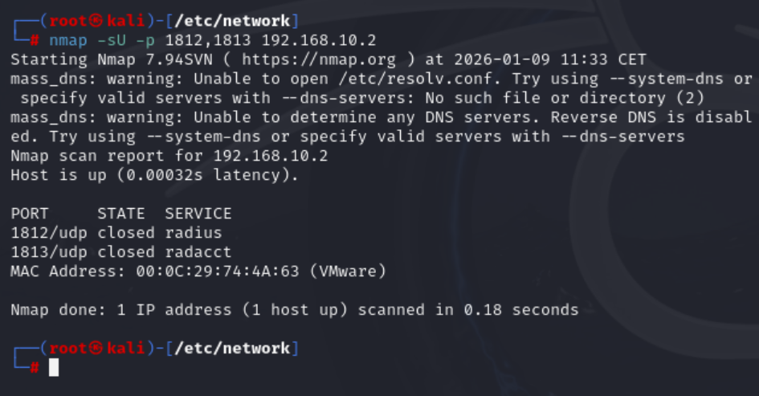
Résultat observé
Le scan indique les résultats suivants :
- UDP 1812 : closed (service RADIUS d’authentification non accessible)
- UDP 1813 : closed (service RADIUS de comptabilisation non accessible)
Le serveur cible est détecté comme actif (host is up), confirmant que l’absence de réponse sur les ports testés est liée à un filtrage réseau et non à une indisponibilité de la machine.

4.2 Ajout de rsyslog sur le serveur RADIUS

Installation du service
apt install rsyslog
Sur le serveur Radius (192.168.10.2), active la réception syslog :
nano /etc/rsyslog.conf
Décommente les lignes suivantes (enlève le #) pour activer l'UDP :
module(load="imudp")
input(type="imudp" port="514")
Dans notre cas nous allons changer le port 514, car une simple recherche sur internet montre qu'il est lié à syslog,
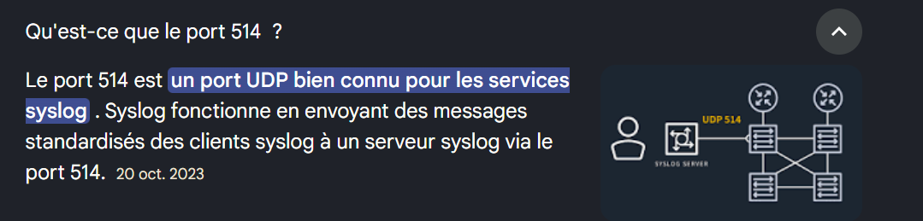
Pour ma part j'ai choisi le numéro 6514, on obtient donc
module(load="imudp")
input(type="imudp" port="6514")
Redémarre le service :
systemctl restart rsyslog
Vérifie que le port par défault et fermer
ss -ulnp | grep 514
Vérifie que le port personnalisé est ouvert :
ss -ulnp | grep 3160
Configuration côté OPNsense
- Va dans System > Settings > Logging / targets.
- Dans la section Remote Syslog Servers, renseigne :
  - Destination : 192.168.10.4:3160 (IP de ton serveur de logs).
  - Applications : Coche tout (System events, Firewall events, DHCP, etc.).
  - Levels et Facilities : Clique sur Select All pour les deux champs.
  - Description : "logs vers Serveur Syslog".
- Clique sur Save.

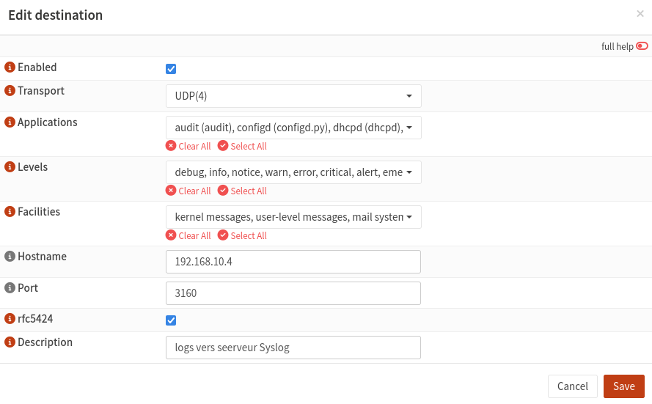
Justification : En sécurité, on préfère "tout collecter et filtrer à l'arrivée" plutôt que de filtrer au départ et perdre une trace forensique importante (exemple : un message du noyau kernel indiquant une attaque bas niveau).

Configuration du Serveur (Récepteur 192.168.10.4)
Connecte-toi sur la machine 192.168.10.4 et lance ces commandes :
Installation du service
apt install rsyslog
Éditer la conf rsyslog :
nano /etc/rsyslog.conf
Modifier le port d'écoute : Trouve les lignes UDP et remplace 514 par ton port
module(load="imudp")
input(type="imudp" port="3160")
Redémarrer le service :
systemctl restart rsyslog
Vérifie que le port par défault et fermer
ss -ulnp | grep 514
Vérifier que le port personnalisé est ouvert :
ss -ulnp | grep 3160

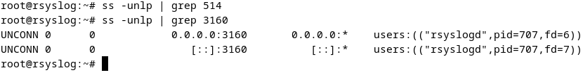
Test de fonctionnement du transfert des logs :
Sur OpnSense dans System/LogFiles/General
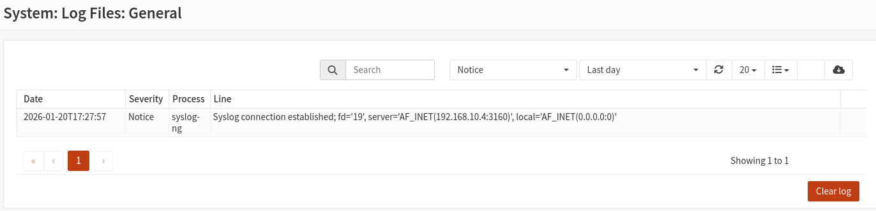

Et sur mon serveur, je vais lancer un ping et regarder si les logs remontent avec la commande tail -f /var/log/syslog
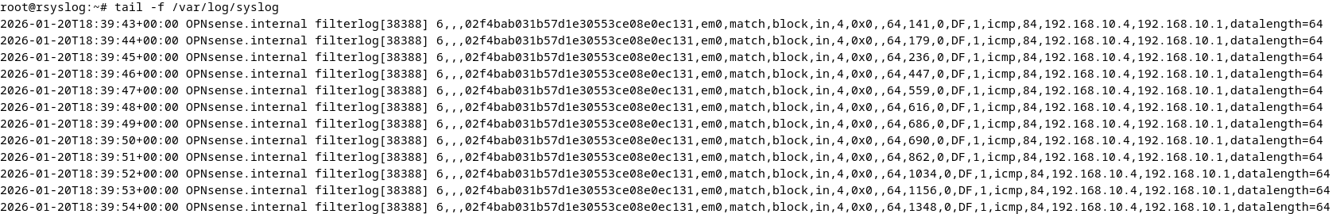
Test de surface d’attaque – Scan du port syslog
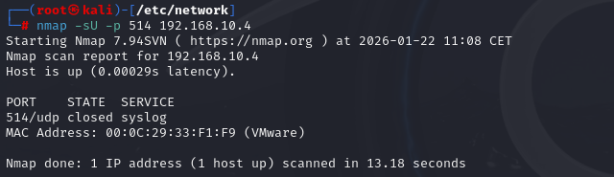
Résultat observé
Le scan indique le résultat suivant :
- UDP 514 : closed (service Syslog standard désactivé)
Le serveur cible est détecté comme actif (host is up), confirmant que la fermeture du port n'est pas liée à une indisponibilité de la machine, mais bien à une reconfiguration du service. Cette mesure valide le durcissement du serveur de logs :
Conclusion :
Sécurisation de la journalisation (Log Management) : Afin de garantir l'intégrité et la disponibilité des traces numériques en cas de compromission du pare-feu, un mécanisme de déport de logs (Remote Syslog) a été mis en place.
- Principe : Les logs sont envoyés en temps réel vers un serveur syslog dédié situé en Zone INFRA (192.168.10.4), isolé des zones utilisateurs.
- Objectif de sécurité : Cette architecture assure la non-répudiation des actions. Même si un attaquant parvient à obtenir les droits root sur le pare-feu et supprime les fichiers locaux, les traces de son intrusion restent sécurisées sur le serveur distant (principe WORM - Write Once, Read Many).
- Conformité : Cela répond aux exigences de traçabilité imposées par l'ANSSI et facilite l'analyse forensique post-incident.

Outils utilisés
Pour le schéma réseau Draw.io m’a permis de concevoir une architecture claire et lisible, Vmware pour les machines virtuelles, avoir les machines virtuelles dans des onglets facilite vraiment la navigation.



Pour la rédaction, ChatGPT m’a beaucoup aidé à structurer mes idées et à formuler mes explications plus clairement, car j’ai parfois du mal à exprimer mes pensées de manière organisée.

Pour la partie technique, je me suis appuyé sur des tutoriels sur youtube , qui ont plus servis pour la compréhension que la mise en place.
J’essaye de me servir de Kali maintenant suite au retour sur les précédents projets, pour que ça fasse gagner en maturité et crédibilité au projet.
https://www.youtube.com/watch?v=pyr4JhRJ9og
https://www.youtube.com/watch?v=80C8dxnPZGM



Problème rencontrer

La borne est capricieuse, on va dire. J’ai perdu ma configuration je ne sais pas combien de fois. Les ports RADIUS par défaut ne sont pas modifiables dessus.
Également, problème d’organisation de mon côté : j’ai commencé ce projet avant les fêtes et, pendant les « vacances », j’étais au travail. Pour être 100 % transparent, je n’ai pas trouvé la motivation pour le continuer. Je l’ai donc réouvert bien trop tard. Je le saurai pour la prochaine fois, il faut que je m’organise mieux.

